**Výročná správa obce: VEĽKÉ TRAKANY** **za rok 2014**

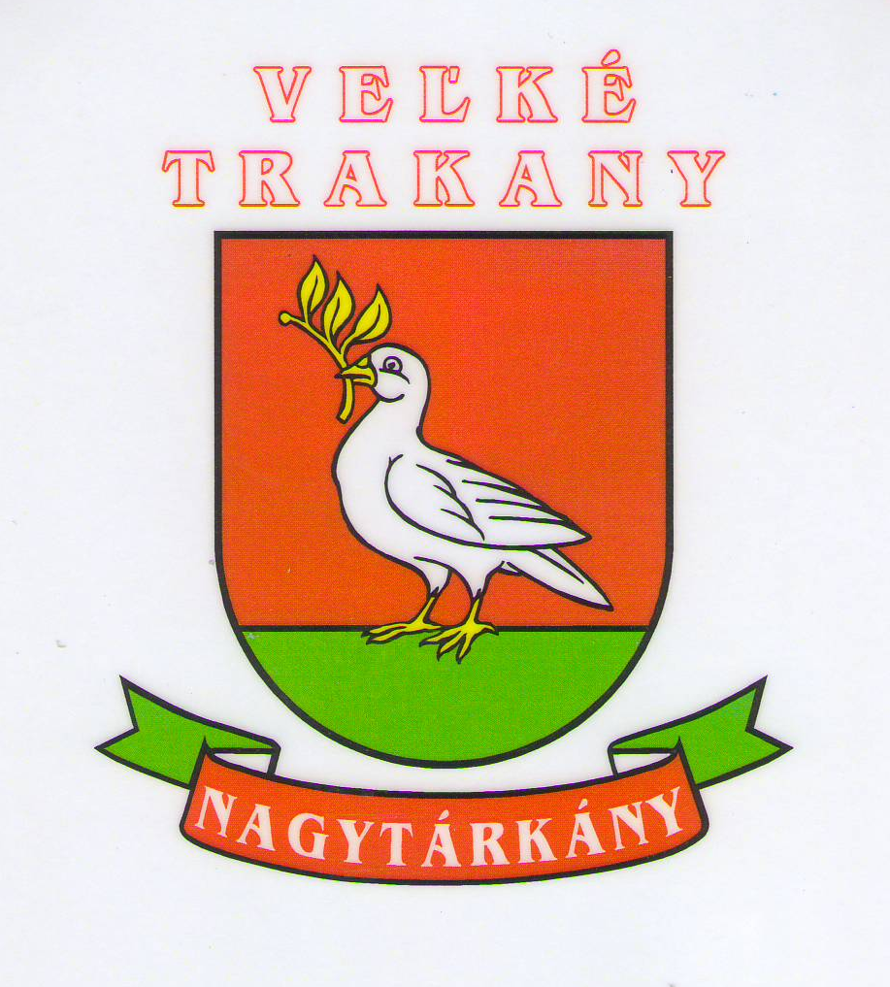

**Predkladá, starosta obce: József Kopasz**

**Vypracovala: Mgr. Angela Göncziová**

***Základná charakteristika obce***

Obec Veľké Trakany je samostatný územný samosprávny a správny celok Slovenskej republiky. Združuje osoby, ktoré majú na jej území trvalý pobyt. Obec je právnickou osobou, ktorá za podmienok ustanovených zákonom samostatne hospodári s vlastným majetkom a s vlastnými príjmami. Základnou úlohou obce pri výkone samosprávy je starostlivosť o všestranný rozvoj jej územia a potreby je obyvateľov.

***Identifikačné údaje :***

Názov : Obec Veľké Trakany

Adresa pre poštový styk : Rákocziho,č.419

IČO: 00332071

DIČ : 2020730602

Právna forma : právnická osoba – obec

Obec ako samostatný územný samosprávny a správny celok sa riadi zákonom Slovenskej národnej rady č. 369/1990 Zb. o obecnom zriadení v znení neskorších zmien a doplnkov a Ústavou Slovenskej republiky.

***Geografické údaje:***

Veľké Trakany ležia v juhovýchodnej časti Východoslovenskej nížiny na agradačnom vale Tisy. Nadmorská výška v strede obce je 103 m n. m., v chotári 100- 109 m n. m. Vo východnej časti odlesneného chotára je rameno Mŕtva Tisa, v rovine sú rozšírené pieskové presypy. Pôdy sú nivné, na pieskoch mačinové.

Administratívne je obec zaradená do obvodu Trebišov, územného celku Košického samosprávneho kraja. Obec leží 75 km od okresného mesta Trebišov

Celková rozloha obce **: 1200** ha

***Demografické údaje :***

• Počet obyvateľov k 31.12.2014 spolu 1479   
muži 732   
ženy 747

• Predproduktívny vek (0-14) spolu 235

• Produktívny vek (15-54) ženy 387

• Produktívny vek (15-59) muži 513

• Poproduktívny vek (55+Ž, 60+M) spolu 376

***Národnostné zloženie občanov:***

národnosť slovenská : 67

národnosť maďarská : 1400

národnosť iná : 12

***História obce :***

Osídlenie v neolite. Sídlisko s nálezmi východoslovenskej lineárnej keramiky, pilinskej kultúry zo staršej a mladšej doby bronzovej, stredoveká pevnôstka. Obec sa spomína v roku 1320 ako Tharkan, z roku 1324 ako Tarkan et alia Tarkan, z roku 1340 ako Nog Tharkan, z roku 1927 ako Veľký Tarkan, z roku 1948 ako Veľké Trakany, maďarsky Nagytárkány. Patrila zemanom, koncom 16. storočia viacerým zemepánom, od roku 1688 do 19. storočia Senneyovcom, koncom 19. storočia tu mali majetky Mailáthovci. V roku 1429 je doložený tunajší trh, do 19. storočí soľný úrad a sklad. V roku 1557 mala obec 5 port, v roku 1715 mala 14 opustených a 5 obývaných domácnosti, v roku 1787 mala 63 domov a 360 obyvateľov, v roku 1828 mala 75 domov a 578 obyvateľov. Za kapitalizmu sa zaoberali poľnohospodárstvom a chovom dobytka. V rokoch 1938-1944 bola pripojená k Maďarsku.

***Symboly obce :***

Podľa Heraldického registra [[3]](http://sk.wikipedia.org/wiki/Ve%C4%BEk%C3%A9_Trakany#cite_note-3) má obec tieto symboly prijaté [10. mája](http://sk.wikipedia.org/wiki/10._m%C3%A1j) [2007](http://sk.wikipedia.org/wiki/2007). Na erbe je motív holuba podľa odtlačku pečatidla z roku [1787](http://sk.wikipedia.org/wiki/1787).

***Erb***

V červenom štíte v zelenej pažiti stojaci strieborný holub v zlatej zbroji, v zobáku so zlatou trojlistou vetvičkou.

***Vlajka***

Vlajka má podobu siedmych pozdĺžnych pruhov červeného, žltého, zeleného, červeného, zeleného, bieleho, červeného. Vlajka má pomer strán 2 : 3 a ukončená je tromi cípmi, t. j. dvomi zástrihmi, siahajúcimi do tretiny jej listu.

Erb:



***Pamiatky obce:***

**Pamiatky:  
Kaštieľ** klasicistický z konca 18. storočia  
**Kostol** rímskokatolícky z roku 1894, postavený z materiálu hradného kaštieľa z roku 1550.  
**Soľný dvor**, bývalý soľný sklad. Momentálne je vo súkromnom vlastníctve.

Socha Bálinta Balassiho  
Mŕtve rameno Tisy, rozlohou 700-750 ha je vyhlásené za 13.rámsársku lokalitu v štáte.

***Výchova a vzdelávanie:***

Základná škola s VJM s počtom žiakov 176,  pedagogickí zamestnanci 18, nepedagogickí 8.

Riaditeľka ZŠ- Mgr. Valéria Kridlová.

Materská škola- Óvoda s VJM, s počtom detí 40, pedagogickí zamestnanci 4, nepedagogickí zamestnanci 2. Riaditeľka MŠ- Vilma Chomová.

***Zdravotníctvo* :** na území obce sa priamo nachádza pediatrická ambulancia, ambulancia pre dospelých, lekáreň.

***Kostoly :***

Rímskokatolícky kostol, Evanjelický kostol, postavený v roku 1934, ktorý je jediný v okrese, Gréckokatolícky kostol, ktorý bol postavený v roku 2000, reformovaná zvonica.

***Kultúra: Csemadok***

V obci exituje spevácky ľudový súbor, Tisa, ktorý tohto roku oslávi 30. výročie svojho vzniku. Okrem toho v roku 2012 vznikla mladá tanečná skupina: Aranytisza a detský tanečný súbor: Tiszaparti csemeték.

Pri Rímskokatolíckej cirkvi pôsobí cirkevná hudobná skupina: Emanuel.

***Hospodárstvo***

**Firmy: SHR, Globál, s.r.o.**

**Občerstvenie :** Kolkáreň, Bistro- Igor Husnaj, Pohostinstvo Zlatý jeleň- Ladislav Hajdu

**Potraviny :** v obci sú 3 predajne potravín – predajňa Eva Husnajová, Čierna nad Tisou, Kolkáreň, Bistro- Igor Husnaj, Čierna nad Tisou.

**Rôzne iné predajne a služby :**

V obci sa nachádza:

- Pošta,

- Hospodársky dvor- SHR- Jolana Chomová

**-** Kaderníctvo SOFIA

***Organizačná štruktúra obce***

Základné orgány obce **:**

1. starosta obce
2. obecné zastupiteľstvo

Obecné zastupiteľstvo obce je zastupiteľský zbor zložený z 9 poslancov zvolených v priamych voľbách, ktoré sa konali 15.11.2014 na obdobie 4 rokov.

V týchto voľbách boli za poslancov zvolení:

Zoltán Gönczi, Imrich Magyaros, Zsolt Puskár, Olivér Nagy, Jozef Trník, Bc. Pavol Bajzák, Ing. Tomáš Kertész, Gábor Nagy, Erika Pribék, .

Za starostu obce bol zvolený p. József Kopasz.

Svojich funkcií sa ujali na ustanovujúcom zasadnutí OZ, ktoré sa konalo dňa 04.12.2014.

Obecné zastupiteľstvo vo Veľkých Trakanoch rozhodovalo v roku 2014 na svojich zasadnutiach o základných otázkach života obce.

***Hlavný kontrolór obce :***

Helena Pólyiová, bola zvolená do funkcie hlavného kontrolóra obce obecným zastupiteľstvom na obdobie 6 rokov. Funkciu hlavného kontrolóra obce vykonáva na úväzok 0,05 %.

V roku 2014 hlavný kontrolór obce pracoval v zmysle plánu kontrolnej činnosti na rok 2014 schválené obecným zastupiteľstvom.

**Komisie pri Obecnom zastupiteľstve vo Veľkých Trakanoch boli schválené dňa 04.12.2014, uznesením č. 1 – ustanovujúce zasadnutie novozvolených poslancov OZ po uskutočnených komunálnych voľbách dňa 15.11.2014**

1. komisia v oblasti kultúry a športu

2. komisia v oblasti poľnohospodárstva a územného plánovania

3. komisia v oblasti sociálnej starostlivosti a civilnej ochrany

4. komisia finančná

***Obecný úrad :***

Obecný úrad je výkonným orgánom obecného zastupiteľstva a starostu obce, zabezpečuje organizačné a administratívne práce. Prácu obecného úradu organizuje starosta obce.

Zamestnanci obecného úradu**:** p. Helena Valočiková- matrikárka, Mgr. Angela Göncziová- finančný referent, p. Alžbeta Nagyová- upratovačka.

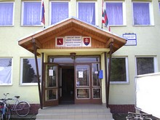

***Rozpočtové organizácie* :**

Základná škola s VJM

Vyučovanie v našej základnej škole prebieha od roku 1964. Základná škola pozostáva zo 6 budov a poskytuje vzdelávanie 176 žiakom. Základná škola má ročníky na I. a II. stupni a školský klub. Pri základnej škole funguje školská jedáleň. Na základnej škole pracuje 26 zamestnancov, riaditeľom školy je Mgr. Valéria Kridlová.

**Príspevkové organizácie :** nemá

**Neziskové organizácie:** Slovenský Červený kríž**,** Poľovnícky zväz, Telovýchovná jednota, Csemadok

***Rozpočet obce za rok 2014***

**Informácie o účtovnej jednotke z účtovnej závierky za rok 2014**

Obec financuje svoje potreby predovšetkým z vlastných príjmov, zo štátnych dotácií, ako aj z ďalších zdrojov.

Základným nástrojom finančného hospodárenia obce bol rozpočet obce na rok 2014.

Obec v roku 2014 zostavila rozpočet podľa ustanovenia § 10 odsek 7) zákona č.583/2004 Z.z. o rozpočtových pravidlách územnej samosprávy a o zmene a doplnení niektorých zákonov v znení neskorších predpisov. Rozpočet obce na rok 2014 bol zostavený :

- bežný rozpočet bol zostavený ako prebytkový, a kapitálový rozpočet ako vyrovnaný. Celkový rozpočet obce bol však schválený ako vyrovnaný.

Hospodárenie obce sa riadilo podľa schváleného rozpočtu na rok 2014.

Rozpočet obce bol schválený obecným zastupiteľstvom zo dňa 17.12.2013 uznesením OZ č.160/2013.

V roku 2014 bol zmenený celkom dvakrát :

1. zmena schválená dňa 20.06.2014 uznesením OZ č.188/2014
2. zmena schválená dňa 30.12.2014 uznesením OZ č. 13/2014

Po poslednej zmene bol rozpočet nasledovný :

**Rozpočet obce k 31.12.2014**

|  |  |  |
| --- | --- | --- |
|  | **Schválený**  **rozpočet** | **Schválený rozpočet**  **po poslednej zmene** |
| **Príjmy celkom** | **925 342** | **921 530,06** |
| z toho : |  |  |
| Bežné príjmy | 857 965 | 845 954,99 |
| Kapitálové príjmy | 6 707 | 6 707 |
| Finančné príjmy | 60 000 | 68 198,61 |
| Príjmy RO s právnou subjektivitou | 670 | 670 |
| **Výdavky celkom** | **821 184** | **895 774,28** |
| z toho : |  |  |
| Bežné výdavky | 284 423 | 300 329,28 |
| Kapitálové výdavky | 52 550 | 111 234 |
| Finančné výdavky | 55 000 | 55 000 |
| Výdavky RO s právnou subjektivitou | 429 211 | 429 211 |
| **Rozpočet obce** | **1 746 526** | **1 817 304,34** |

**BILANCIA AKTÍV A  PASÍV so stavom k 31.12.2014 v €**

**A K T Í V A**

|  |  |  |
| --- | --- | --- |
| **Názov** | **KS k 31.12.2014 v EUR** | **PS k 1.1.2014 v EUR** |
| **Majetok spolu** | 4 915 683,36 | 4 960 728,81 |
| **Neobežný majetok spolu** | 4 402 140,80 | 4 458 751,62 |
| z toho : |  |  |
| Dlhodobý nehmotný majetok | 0 | 0 |
| Dlhodobý hmotný majetok | 4 133 834,35 | 4 190 445,17 |
| Dlhodobý finančný majetok | 268 306,45 | 268 306,45 |
| **Obežný majetok spolu** | 513 542,56 | 501 977,19 |
| z toho : |  |  |
| Zásoby | 0 | 0 |
| Zúčtovanie medzi subjektmi VS | 426 666 | 426 666 |
| Dlhodobé pohľadávky |  |  |
| Krátkodobé pohľadávky | 19 408,65 | 6 833,46 |
| Finančné účty | 67 467,91 | 68 477,73 |
| Poskytnuté návratné fin. výpomoci dlh. | 0 | 0 |
| Poskytnuté návratné fin. výpomoci krát. | 0 | 0 |
| **Časové rozlíšenie** |  |  |

**P A S Í V A**

|  |  |  |
| --- | --- | --- |
| **Názov** | **KS k 31.12.2014 v EUR** | **PS k 1.1.2014 v EUR** |
| **Vlastné imanie a záväzky spolu** | 4 915 683,36 | 4 960 728,81 |
| **Vlastné imanie** | 3 200 481,33 | 3 181 130,33 |
| z toho : |  |  |
| Oceňovacie rozdiely |  |  |
| Fondy |  |  |
| Výsledok hospodárenia | 3 200 481,33 | 3 181 130,33 |
| **Záväzky** | 691 687,33 | 722 367,31 |
| z toho : |  |  |
| Rezervy |  |  |
| Zúčtovanie medzi subjektmi VS |  | *5 464,13* |
| Dlhodobé záväzky súčet | 661 227,83 | 668 502,14 |
| Krátkodobé záväzky súčet | *4 271,96* | *22 213,50* |
| Bankové úvery a výpomoci | 26 187,54 | 26 187,54 |
| **Časové rozlíšenie** | 1 023 514,70 | 1 057 231,17 |

**Náklady budúcich období**

* Zoznam bankových účtov **221 – Bankové účty: 66.920,49**

221 - Bežný účet, VÚB banka 15.658,44

221 0 - Fondový účet VÚB banka -Transfery ZŠ a MŠ 1.054,95

221 1 - Terminovaný vklad VÚB banka zrušený

221 2 - Bežný účet podnikateľský, VÚB banka, projekt ZŠ 1.011,70

221 3 – Fondový účet – dotačný , VÚB banka 7.267,20

221 4 – Fondový účet VÚB banka – obedy 1.377,11

221 5 – Fondový účet VÚB banka – nájomné byty 18.370,46

221 6 – Bežný účet Dexia banka 16.896,03

221 7 - Bežný účet- Dexia banka zrušený

221 8 – Fondový účet- dotačný- VÚB banka, zrušený

221 10- Depozitný účet- VÚB banka 2.952,03

221000- Sociálny fond, VÚB banka 2 332,57

221 12 – Bežný účet- Dexia banka, Projekt Trakany zrušený

221 13 – Bežný účet- Dexia banka, Projekt cesta zrušený

* **Zostatok v pokladni k 31.12.2014 činí: 547,42**

**4. Prebytok/schodok rozpočtového hospodárenia za rok 2014**

|  |  |  |
| --- | --- | --- |
| **Hospodárenie obce** | **Skutočnosť k 31.12.2014 v EUR** | |
|  |
| Bežné príjmy spolu: **858 635,00** |  | **852 055,16** |
| z toho : bežné príjmy obce : 857 965 | 851 385,16 | |
| bežné príjmy RO : 670 | 670,00 | |
| Bežné výdavky spolu: **713 634,00** | **748 919,70** | |
| z toho : bežné výdavky obce : 284 423 | 319 708,70 | |
| bežné výdavky RO : 429 211 | 429 211 | |
| **Bežný rozpočet 145 001** | **103 135,46** | |
| Kapitálové príjmy spolu**: 6 707** |  | |
| z toho : kapitálové príjmy obce : 6 707 |  | |
| kapitálové príjmy RO: 0,00 |  | |
| Kapitálové výdavky spolu: **52 550** | **69 544,05** | |
| z toho : kapitálové výdavky obce : 52 550 | 69 544,05 | |
| kapitálové výdavky RO: 0,00 | 0,00 | |
| ***Kapitálový rozpočet*** *: - 45 843* | **-69 544,05** | |
| **Prebytok/schodok bežného a kapitálového rozpočtu** | **33 591,41** | |
| **Vylúčenie z prebytku** |  | |
| **Upravený prebytok/schodok bežného a kapitálového rozpočtu** | 33 591,41 | |
| Príjmy z finančných operácií: **60 000** | ***68 198,61*** | |
| Výdavky z finančných operácií: 55 000 | *23 611,26* | |
| **Rozdiel finančných operácií 5 000** | **44 587,35** | |
| Príjmy spolu **925 342** | 920 253,77 | |
| VÝDAVKY SPOLU **821 184** | 842 075,01 | |
| **Hospodárenie obce 104 158** | **78 178,76** | |
| **Vylúčenie z prebytku** | 23 135,09 | |
| **Upravené hospodárenie obce** | 55 043,67 | |

**Prebytok rozpočtu** v sume 55 043,67 EUR zistený podľa ustanovenia § 10 ods. 3 písm. a) a b) zákona č. 583/2004 Z.z. o rozpočtových pravidlách územnej samosprávy a o zmene a doplnení niektorých zákonov v znení neskorších predpisov, upravený o nevyčerpané cudzie prostriedky zo ŠR a od nájomníkov v sume 23 135,09 EUR navrhujeme použiť na:

* tvorbu rezervného fondu 55 043,67 EUR

V zmysle ustanovenia § 16 odsek 6 zákona č.583/2004 Z.z. o rozpočtových pravidlách územnej samosprávy a o zmene a doplnení niektorých zákonov v znení neskorších predpisov sa na účely tvorby peňažných fondov pri usporiadaní prebytku rozpočtu obce podľa § 10 ods. 3 písm. a) a b) citovaného zákona, z tohto **prebytku vylučujú :**

1. nevyčerpané prostriedky **zo ŠR** účelovo určené na **bežné výdavky** poskytnuté predchádzajúcom rozpočtovom roku v sume 2 432,06 EUR, a to na :
2. nevyčerpané prostriedky **zo SF** v sume 2 332,57 EUR.
3. nevyčerpané prostriedky **z fondu nájomných bytov v sume: 18 370,46 Eur**

**Prehľad o stave a vývoji dlhu k 31.12.2014**

Obec k 31.12.2014 eviduje tieto záväzky:

* voči bankám 26 187,54 EUR
* voči štátnym fondom (ŠFRB, ŠF) 658 460,84 EUR
* voči dodávateľom 4 271,96 EUR
* voči štátnemu rozpočtu EUR
* voči zamestnancom EUR
* voči poisťovniam a daňovému úradu EUR
* ostatné EUR

Obec neuzatvorila v r. 2014 lízingovú zmluvu na nákup osobného automobilu .

**PREHĽAD O  POSKYTNUTÝCH ZÁRUKÁCH PODĽA**

**JEDNOTLIVÝCH PRÍJEMCOV**

Obec Veľké Trakany v roku 2014 neposkytla žiadnu záruku ( úver, pôžičku) pre fyzické ani právnické osoby.

**Údaje o nákladoch a výnosoch podnikateľskej činnosti:**

Obec v rámci svojho hospodárenia nevykonávala podnikateľskú činnosť.

**Výsledok hospodárenia obce k 31.12.2014**

Informácie z výkazu ziskov a strát Úč ROPO SFOV 2-01

1. **Výnosy - popis a výška významných položiek /v EUR/**

|  |  |  |
| --- | --- | --- |
| Druh výnosov | Popis /číslo účtu a názov/ | Suma v EUR |
| Tržby za vlastné výkony a tovar | 602 – Tržby z predaja služieb |  |
| Zmena stavu vnútroorganizačných zásob |  | 0 |
| Aktivácia |  | 0 |
| Daňové a colné výnosy a výnosy z poplatkov | 632 – Daňové výnosy samosprávy | 330430,72 |
|  | 633 – Výnosy z poplatkov | 88 887,96 |
| Ostatné výnosy | 641 – Tržby z predaja DHaNM | 0 |
| 642 – Tržby z predaja materiálu | 0 |
|  | 648 – Ostatné výnosy z prev. činn. | 1 622,53 |

|  |  |  |
| --- | --- | --- |
| Zúčtovanie rezerv a opravných položiek | 653 – Zúčtovanie ost. rezerv z prev.činn. |  |
| z prevádzkovej a finančnej činnosti a zúčtovanie | 658 – Zúčtov. ost. opr.položiek z pr.čin. |  |
| časového rozlíšenia |  |  |
| Finančné výnosy | 662 - úroky | 21,19 |
|  | 663 – kurzové zisky |  |
| Mimoriadne výnosy |  |  |
| Výnosy z transferov a rozpočtových príjmov | 693 – Výnosy samosprávy z BT zo ŠR | 40 766,86 |
| v obciach, VÚC, a v RO a PO zriadených obcou | 694 – Výnosy samosprávy z KT zo ŠR | 33 716,47 |
| alebo VÚC | 695 – Výnosy samosprávy z BT od ES | 0 |
| **Spolu** |  | **495 445,73** |

**2. Náklady - popis a výška významných položiek /v EUR/**

|  |  |  |
| --- | --- | --- |
| Druh nákladov | Popis /číslo účtu a názov/ | Suma v EUR |
| Spotrebované nákupy | 501 – Spotreba materiálu | 30878,13 |
|  | 502 – Spotreba energie | 40556,83 |
|  |  |  |
| Služby | 511 – Opravy a udržiavanie | 1217,09 |
|  | 512 – Cestovné | 292,51 |
|  | 513 – Náklady na reprezentáciu | 11556,38 |
|  | 518 – Ostatné služby | 53005,62 |
| Osobné náklady | 521 – Mzdové náklady | 103310,54 |
|  | 524 – Zákonné sociálne poistenie | 39274,04 |
|  | 525 – Ostatné sociálne poistenie | 0 |
|  | 527 – Zákonné sociálne náklady | 3140,29 |
|  | 528- Ostatné sociálne náklady | 0 |
| Dane a poplatky | 538 – Ostatné dane a poplatky | 0 |
|  |  |  |
| Ostatné náklady na prevádzkovú činnosť | 541 – ZC predaného DHNaHM | 0 |
| 542 – Predaný materiál | 0 |
| 544 – Zmluvné pokuty, penále a úroky z omeškania | 9,00 |
| 545 – Ostatné pokuty, penále a úroky z omeškania | 16,63 |
| 548 – Ostatné náklady na prev. činnosť | 3285,80 |
| Odpisy, rezervy a opravné položky | 551 – Odpisy DHM a DNM | 122393,89 |
| z prevádzkovej a finančnej činnosti a zúčtovanie | 553 – Tvorba ost. rezerv z prev. činnosti |  |
| časového rozlíšenia | 558 – Tvorba ost. opr. položiek |  |
| Finančné náklady | 568 – Ostatné finančné náklady | 6,60 |
|  | 563 – Kurzové straty | 0 |
|  | 562 - úroky | 15948,13 |
| Mimoriadne náklady |  | 0 |
| Náklady na transfery a náklady z odvodu príjmov | 584-náklady na transfery z rozpočtu obce | 35010,89 |
| Náklady na transfery a náklady z odvodu príjmov | 585 – Nákl. na transf. z rozp.obce ostat. subjekt. VS |  |
|  | 586 – Nákl. na transf. z rozp. obce buj. mimo VS |  |
| Dane z príjmov | 591 – splatná daň z príjmov |  |
| **Spolu** |  | **459 902,37** |

**VYSPORIADANIE ROZPOČTOVÉHO VÝSLEDKU**

**HOSPODÁRENIA.**

V zmysle novej metodiky účtovníctva obcí od 1. 1. 2013 výsledok rozpočtového

hospodárenia sa nezisťuje v účtovníctve, ale z výkazov FIN 1 – 12 – Finančný výkaz

o plnení rozpočtu subjektu verejnej správy, a to v záverečnom účte obce - § 16 zák.

č. 583/2004 Z.z. ods.(6)

a) údaje o plnení rozpočtu v členení podľa § 10 ods. 3 v súlade s rozpočtovou klasifikáciou.

Prebytok rozpočtu obce sa zisťuje z príjmov bežného a kapitálového rozpočtu po

odčítaní výdavkov bežného a kapitálového rozpočtu.

Z prebytku sa vylučujú nevyčerpané účelovo určené prostriedky poskytnuté

v predchádzajúcom rozpočtovom roku zo ŠR .

**O b e c V e ľ k é T r a k a n y ukončila rok 2014 – rozpočtové hospodárenie –**

**vo výške 35 543,36 €**

Predpokladaný budúci vývoj činnosti

V budúcom období bude obec i naďalej zabezpečovať plnenie úloh v zmysle zákona SNR č. 369/1990 Zb. o obecnom zriadení.

Táto výročná správa sa vyhotovuje za účtovné obdobie od 01.01.2014 do 31.12.2014.

Účtovná závierka bola odovzdaná metodikovi pre účtovníctvo na Daňovom úrade v Michalovciach v písomnej, aj v elektronickej forme, a to v zákonom stanovenom termíne.

Po ukončení účtovného obdobia roku 2014 nenastali žiadne udalosti osobitného významu, ktoré by bolo potrebné uviesť v tejto výročnej správe.

Vo Veľkých Trakanoch, dňa 20.07.2015

Vypracovala : Mgr. Angela Göncziová

.........................................

József Kopasz, starosta obce